**一阳指战法**

**所谓一阳指：是指庄家一浪建仓完毕。经过了二浪的洗盘打压之后开始进行三浪拉升的一根标志性的阳性。这根阳线聚量价时空，均线。波浪全部精华。是市场的共振点。也是起涨点。如果能提前识别这根标志性的一阳指你就可能完全回避庄家长时间洗盘和恐吓。直接进入主浪和庄家同步享有赚钱的快乐。**

**现以600618为例解说如下。四月一号  
从时间上来看,这根阳线是处在四月的第一天。那它的意义不一样。我们知道庄家可不是我们小散户，他们有强大的资金人力和物力肯定是有计划的。哪个月吸筹。哪个月洗盘。那个月拉升。哪个月出货。计划周密。二。从均线上来看这时四线齐飞。均线粘合。三。从量的角度来看这是根长阳短柱。表明了庄家相当控筹。大拉一触就发。四从浪浪理论上来说。这正是二浪洗盘完毕。三浪拉升开始。五从k线上来说前面一天是小阴锁喉。封住了下跌的通道。一根有长上引线的缩量大阳线是庄家虚晃了一枪。  
从上面五点来看这根阳线是不是聚量价时空。均线。波浪理论全部的精华。所以我把它名为一阳指。直指主升浪。**

**一阳指抓涨停妙用战法**

**一阳指就是巨幅低开（跌停开盘最佳）的平底大阳线，出现此线后往往伴随巨大机会。**

**在相对低位出现一阳指量能巨放，且连续量能较强，红箭头当天一阳指成形时或次日逢低建仓，是抓连续大阳胜算较高之法。**

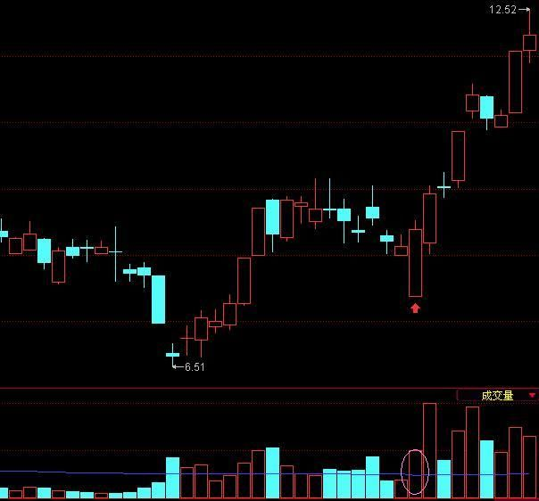

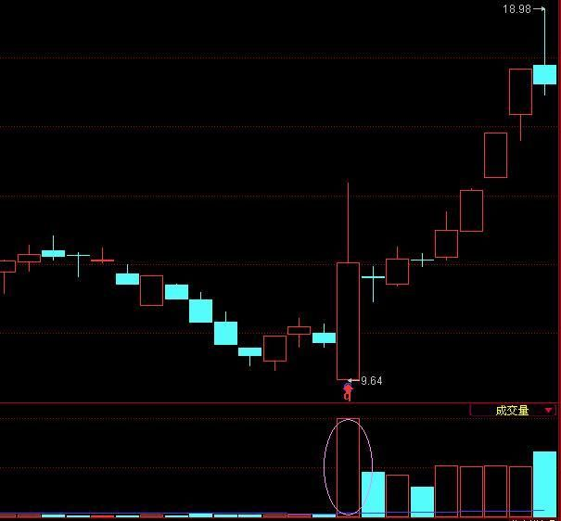

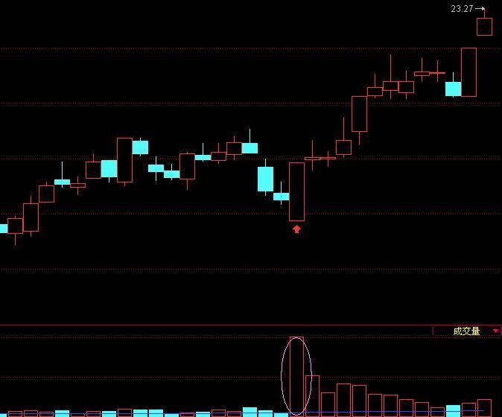

**一**

**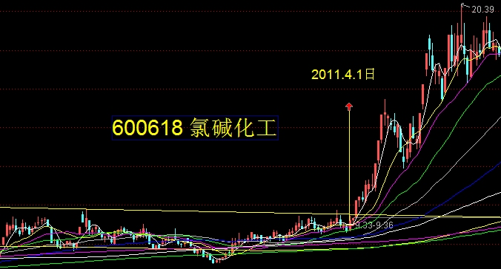  
 二**